PRESSINFORMATION
PRESSINFORMATION

Stora förändringar i äldreomsorgens särskilda boenden i Vingåker

Vingåkers kommuns stora satsning på förbättrad standard på äldreboendena fortsätter nu med ombyggnation av andra våningen på Ekgården.

Under februari och mars har omflyttningar skett bland de boende så att antalet avdelningar med platser för personer med demens nu ökat från tre till sex. Dessa sex avdelningar finns på Humlegården och heter numera Arken, Gläntan, Heden, Ängen, Eken och Björken. Enhetschefen heter Jan Andersson.

Platser med huvudinriktning mot somatisk vård finns numera på Nordangård och Humlegården med Maria Andersson som gemensam enhetschef. På Humlegården heter avdelningarna är avdelningarna namngivna till Skäret, Pressaren, Skräddaren och Vävaren.
Under ombyggnaden av Ekgården har antalet platser i särskilt boende tillfälligt minskats från 113 till 105. Vingåker har även fortsättningsvis något fler platser i särskilt boende per invånare över 65 år än genomsnittet i Sverige.

Efter att de nu ombyggda avdelningarna på Humlegården tagits i bruk har alla permanent boende lägenheter med modern standard. Detta underlättar både för de boende och för personalen.
Den nya strukturen med större andel platser för personer med demens motsvarar bättre hur efterfrågan ser ut idag och som Socialnämnden bedömer att den kommer att se ut de närmaste åren.

Omflyttningarna har underlättats av att efterfrågan på platser under vintern varit något lägre. Även personalen har flyttat om mellan avdelningarna. Detta har skett för att tillgodose krav på kompetens mot olika inriktningar, för att kunna få ihop arbetsscheman och utifrån personals önskemål.
Förutom de 108 lägenheterna för särskilt boende har socialnämnden 50 lägenheter på Sävstaholmsvägen och 36 lägenheter på Orrgränd och Hjortgränd. Dessa lägenheter har hiss och är anpassade för personer med större eller mindre rörelsehinder. Lägenheterna är attraktiva också på grund av möjligheten att äta i matsalarna på Humlegården och Sävstaholmsvägen. Ett litet antal lägenheter finns lediga för närvarande.

Vingåkers kommun står nu väl rustad för att erbjuda äldre kommuninvånare attraktiva boendealternativ.

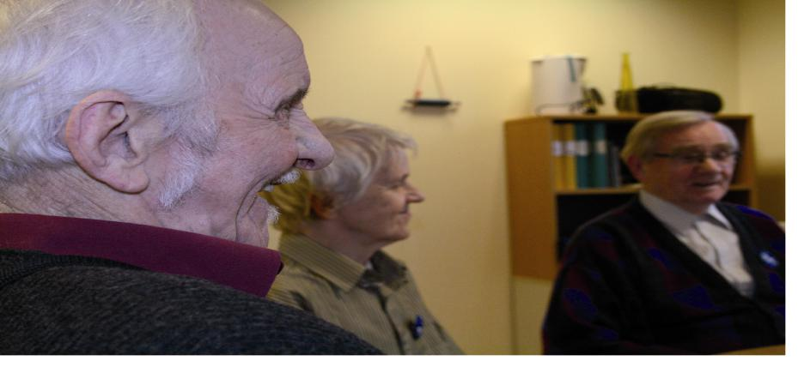
För mer information:

Olle Olsson, socialnämndens ordförande, tfn 070-554 28 07, olle.olsson@vingaker.se
Dag Wallströmer, socialchef, tfn 0151-191 53, 070-556 31 70, dag.wallstromer@vingaker.se

För information om pressutskicket:

Maria Pestrea, informationssekreterare, tfn 0151-191 19, 070-662 95 90

